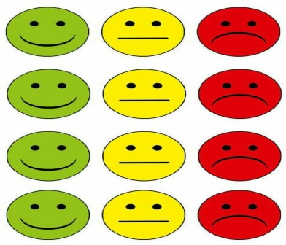

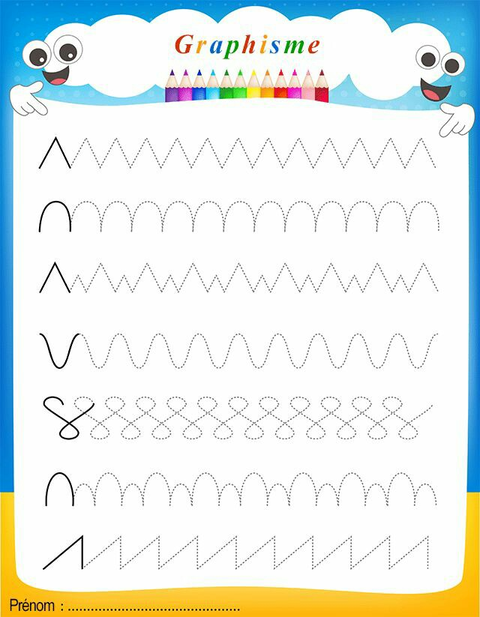 **الإسم والنسب**

**التخطيط**

Benjellounfati962@gmail.com